教 案
第 1 课时 教案序号
授课章（单元）及内容 |  | 5.9 利用计算器求角度 | 课时  安排 | 1 |  |  | 备课  时间
教学目标 | 1．会利用计算器求出符合条件条件的角x,并会按照题目要求保留位数．  2．通过对计算器使用的学习，培养学生实际应用的能力；使学生逐步养成勇于探索、勤于思考的数学思维品质．  3. 使学生懂得数学源于生活又服务于生活；数学和其它学科有着紧密的联系，是工具类学科.
教学重点 | 已知角x的一个三角函数值，利用计算器求出符合条件的角x.
教学难点 | 熟练操作计算器，并会按照题目要求保留位数.
教学资源 | PPT 教参，一体机
思政元素 | 1.在学习中培养学生的文化自信  2.培养学生的辩证唯物主义观
教学结构安排
教学  环节 | 教学内容 |  |  |  | 教师  活动 | 学生  活动 |  | 教学方  法、手段、  技术应用
导入 | (一)新知探知  介绍计算机的基本操作  1、如何开关机；  2、计算器具有双行显示功能；  3、输入错误时如何订正；  4、如何将计算器初始化；  5、如何将计算器设置到适当的模式. |  |  |  | 提问引导 | 回答思考 |  | 启发引导式
新授 | (二)例题解析  本节课学习利用计算器求角，将计算器设置于“Deg”状态.  操作方法：连续按两次MODE，计算器置于“Deg”状态  例1 已知$\cos{x=−0.7660,且0^{°}≤x≤{180}^{∘}，求x.}$  (精确到度)  解：由余弦函数在闭区间$0^{∘}≤x≤{180}^{∘}上是减函数和\cos{x=−0.7660,}$可知符合条件的角只有一个，这个角为钝角.  将计算器设置于“Deg”状态，依次按键：  若想将十进制数转换为度分秒表示，按  键，  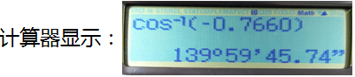  即 $\cos{{140}^{°}}≈−0.7660，所以x≈{140}^{°}$.  例2已知$\sin{x=−0.3322,且−{90}^{°}≤x≤{90}^{°},求x.}$  (精确到秒)  解：依次按键：  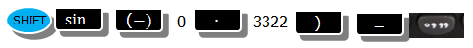  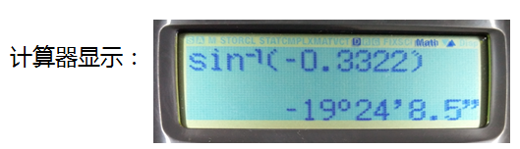  可得$x≈−{19}^{°}{24}^{'}{8.5}^{"}$.  例3 已知$\tan{x=\frac{1}{3},且−{90}^{°}≤x≤{90}^{°}}$,求x.(精确到秒)  解：输入格式设置为“Math”,依次按键：  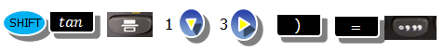  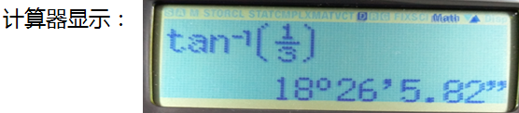  可得x$≈{18}^{°}{26}^{‘}{5.82}^{"}$  (四)巩固练习  1.已知$\sin{x=−0.7826，且−{90}^{°}≤x≤{90}^{°}}$,求x.（精确到秒）  解：依次按键：  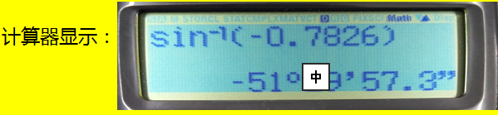可得$x≈−{51}^{°}{29}^{'}{57.3}^{"}$  2.已知$\cos{x=−0.3988，且0^{°}≤x≤{180}^{°}}$,求x.（精确到秒）  解：依次按键：  可得$x≈{113}^{°}{33}^{'}{56.43}^{"}$.  3.已知$\tan{x=−\frac{3}{4},且−{90}^{°}<x<{90}^{°}}$,求x.(精确到秒)  解：输入格式设置为“Math”,  依次按键：  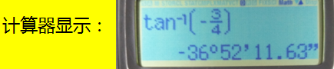 |  |  |  | 引导总结  讲解  引导讲解  板书  引导巡查讲解 | 总结归纳  理解  板演 |  | 讲解法  讲解法  巩固
总结 | （1）你学习了哪些内容？  （2）你的学习效果如何？  （3）你会解决了哪些问题？
作业 | 书P 196，练习
板书  设计
  板书设计 | 课题
  一、探究 | 二、例题 | 练习
教学
后记

